### 网易云音乐下载

当我们进入网易云歌曲界面,如图:

https://music.163.com/?from=itab#/song?id=1490104654

我们可以猜测的是,这首歌的id应该是1490104654

应该是有个请求把id发过去,服务器返回这首歌的下载地址

同样,我们也应该看到的是,歌曲应该是在点击播放按钮之后才发送的请求(ajax)

因此我们只需要关注点击播放按钮之后发了什么请求即可

当我们点击了播放按钮之后,可以看到这两个请求被发送了

表格

那就看看哪个请求时真正的歌曲请求 容易发现 就是v1请求

我们观察v1请求 发现是post请求 需要携带两个参数

再来看请求头 发现需要cookie参数

原歌曲

切歌后

重启浏览器

这些cookie参数有的是不变得 有的是随歌曲变动的 我们开始分类

我们发现切歌的时候 全都不会变所以直接照搬就可以 当然 每次重启浏览器之后有变化 这个不影响

所以现在就只剩参数部分需要我们解决了

参数部分一般都是在js代码中加密,这时候我们一般应该沿着请求的发送找找加密逻辑,当然也可以搜索这个参数名字看看有没有出现过,这里我搜索过了发现没有

还是老样子,从上往下数,数第二个链接,打断点看看请求什么时候被加密的

这里请求被加密 显然不是这里 往上找

最终找到这个函数

图形用户界面, 文本, 应用程序

我们具体看

这里我们发现请求体应该就是这三个参数id level encodeType 在这里打断点

我们发现ids就是歌曲id

另外两个值都是固定值 现在就看看是怎么加密的

咱们来看谁调用的这个函数 在callback往上找

找到be0x 开始分析

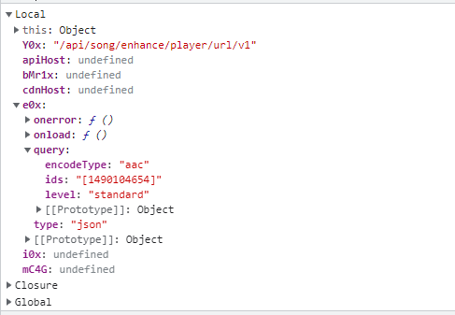

咱们发现 上一步传的参数到了这里

文本

继续观察函数 我们发现到这里为止都是进行变量的定义和生成 我们发现生成bMr1x这个变量之后就是构建请求体的过程 现在只要把这个变量生成的过程弄懂就完成了

var bMr1x = window.asrsea(JSON.stringify(i0x), bsg8Y(["流泪", "强"]), bsg8Y(TH5M.md), bsg8Y(["爱心", "女孩", "惊恐", "大笑"]));

window.asrsea()这个参数共涉及四个参数 参数中只有bsg8Y这个函数是我们不知道的

看看bsg8Y这个函数

发现涉及其他的函数 现在我们还是使用pyexejs模块来完成 这里注意的是 需要复制的函数变量有点多 慢慢来

最终效果如下

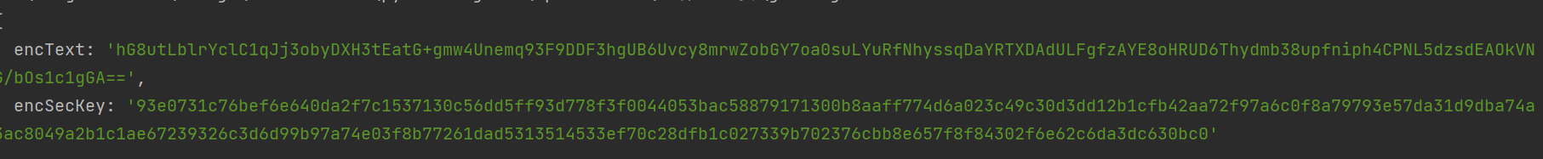

请求体部分构建完成 现在只剩发送请求了 我们经过实验 cookie不是必须要加的 所以不用加cookie’,直接发送请求就可以了

来看最终效果



这个下载任务就完成了 更详细的内容看代码

如果要下载歌单的话需要先把歌单中歌曲id拿到 再循环下载